Vježba br.7. ALGE I GLJIVE –ODABRANI PREDSTAVNICI
ALGE
Naziv alga potiče od lat.riječi algae sto u bukvalom prevodu znači morska trava. Alge su primarni organski producenti u vodenim biotopima i imaju veoma važnu ulogu u opštem ciklusu kruženja materije. Osim toga one su često i prva karika u lancu ishrane mnogih vodenih životinja(invertebrata, riba). Neke vrste algi mogu da žive i u zagađenim vodama , gdje smanjuju količinu zagađujućih materija, i time učestvuju u procesu samoprečišćavanja vode. Višećelijske alge prave livade na dnu vodenih ekosistema , pa predstavljaju i sklonište za mnoge vodene organizme. Osim u vodi alge se mogu naći i na kopnu – u vlažnoj zemlji, pukotinama stijena, na kori drveta. U biološkom smislu pod nazivom alge , podrazumjeva se više razdjela nižih biljaka koje u svojim ćelijama imaju hlorofil , pa su sposobne da vrše fotosintezu, tj. da se fotoautotrofno ishranjuju. Sve alge imaju hlorofil a mogu imati i druge pigmente. Zbog različitih pigmenata alge su različitih boja od zelene, crvene do tamno ljubičaste.
U morfološkom pogledu alge se odlikuju specifično građenim vegetativnim tijelom koje se naziva talus. Talus algi je različite veličine od nekoliko mikrometara do više destina metara. Alge mogu biti: jednoćelijske, kolonijalne i višećelijske. Ono što je zajedničko za sve stupnjeve morfološke organizacije algi jeste da njihovo tijelo makoliko bilo složene građe nikada nije diferencirano na korijen, stablo i list. Alge se razmnožavaju, vegetativno, bespolno-sporama i polno.
Najprimitivniji tip morfološke organizacije je jednoćelijski.
Jednoćelikske alge
Navicula sp., silikatna alga (Baccilariophyta); Cymbella sp.
Silikatne alge se razlikuju od ostalih ćelijskom građom, po tome sto se njihov protoplast nalazi u dvodjelnom silikatnom panciru.
Navicula sp.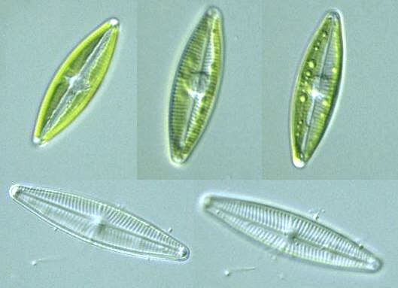
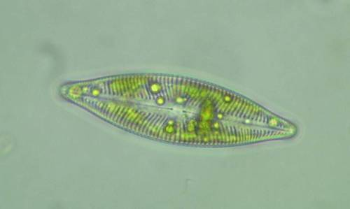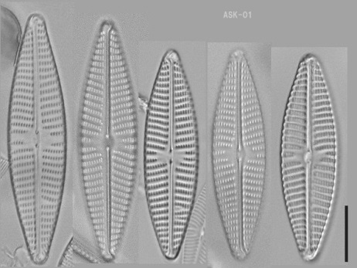

Navicula sp.

Cymbella sp. 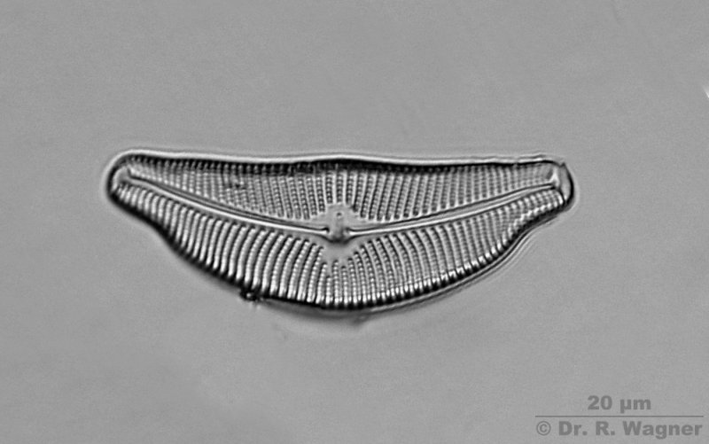

Kolonijalne alge
Kolonije su manji ili veći kompleksi promjnjivog broja ćelija koje su morfološkom i fiziološkom pogledu samostalne i nezavisne.
Pediastrum sp. , zelena alga (Chlorophyta)

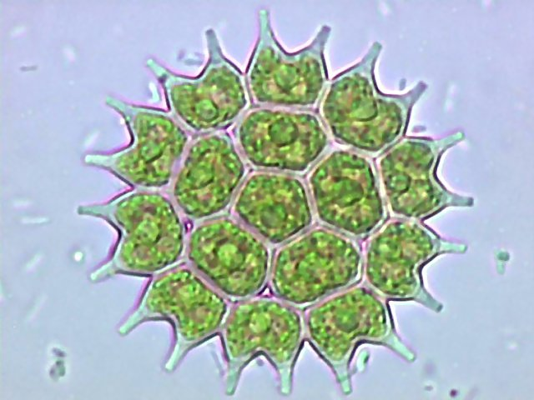

Višećelijske končaste alge
Spirogyra sp, zelana alga(Chlorophyta)

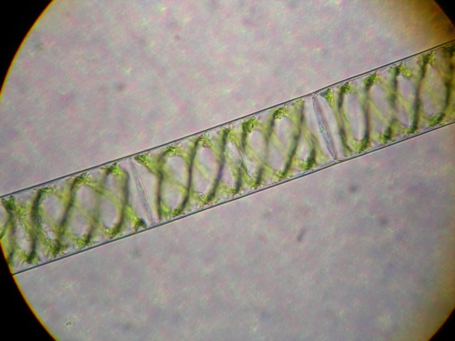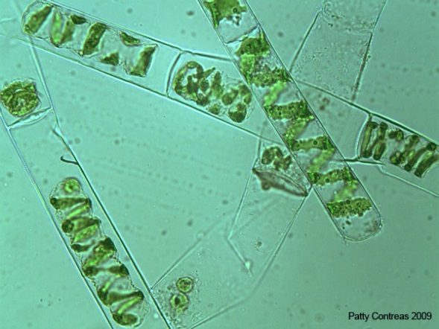

Alge sa kormoidnim talusom

Talusi mnogih algi tako su diferencirani da liče na vegetativna tijela viših biljaka. Talus na kome se razlikuju djelovi koji podsjećaju na list, stablo i korijen vaskularnih biljaka naziva se kormoidan. Dio kormoidnog talusa koji liči na list naziva se filoid, na stablo kauloid i na korijen rizoid.
Fucus sp., mrka alga(Phaeophyta)
Fucus se razmnožava polno (oogamijom). Organi za polno razmnožavanje , anteridije i oogonije razvijaju se u posebno diferenciranim udubljenjima na talusu koja se nazivaju skafidije. Skafidije su kod mnogih vrsta lokalizovane na vršnim djelovima razgranatog talusa. Ovi djelovi su zadebljali i nazivaju se receptakulumi.

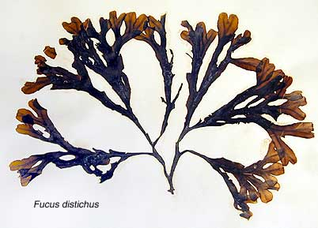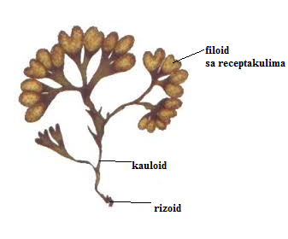

Ulva lactuca (morska salata) je jestiva zelena alga, široko rasprostranjena na stjenovitim obalama mora i oceana. Živi u staništima dubine do 23 metra, koja su bogata organskim materijama.
Morska salata je svjetlo do tamnozelena alga sastavljena od šiljastih listova. Talus podsjeća na list zelene salate, a veličina mu varira između 15 i 60 centimetara.

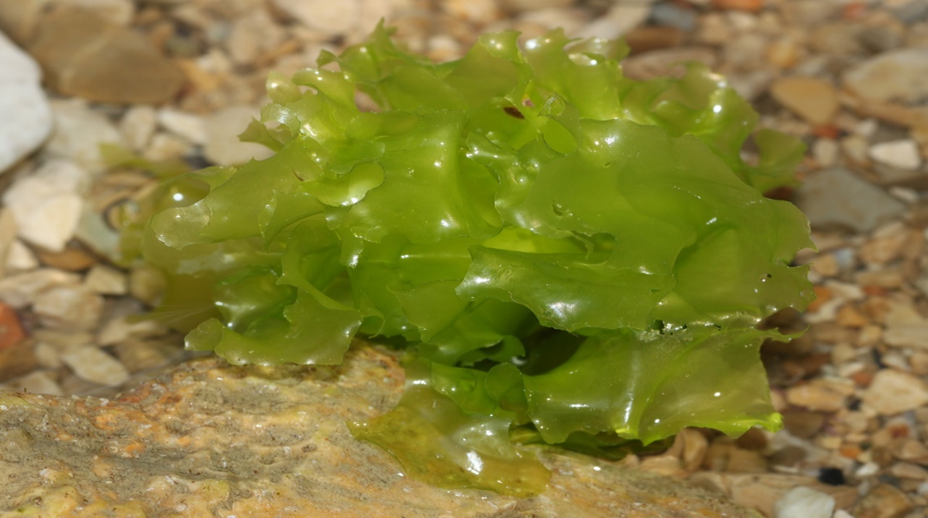

U Jadranskom moru, najčešća vrsta na pješčanom dnu je crvena alga Vidalia volubilis (Rhodophyta) - gradi guste podvodne livade.
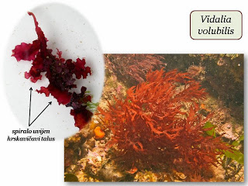

GLJIVE
Gljive(Fungi ili Mycophyta) pripadaju nižim biljkama (talofitama). Vrlo su intresanta grupa među nižim biljkama i biljkama uopšte jer nemaju hlorofil pa ne mogu obavljati fotosintezu. Gljive su heterotrofni organizmi , koji se hrane razlažući organske materije.Mogu se naći na svim mjestima gdje ima hranjivih materija i vlage- na zemljištu,na ostacima uginulih organizama, namjernicama...
Tijelo gljiva(micelijum) sastoji se od končastih tvorevina nazvanih hife, koje rastu svojim vršnim dijelom. Hife izlucuju enzime koji razlažu hranjive materije. Tako razloženu materiju gljiva upija kroz ćelijski zid čitavom površinom micelijuma. Micelijum se teško može uočiti jer se nalazi u zemlji, u stablima ili nekoj drugoj podlozi. Prije se mogu uočiti pečurke, plodonosna tijela gljiva. Gljive se često poistovjećuju sa pečurkama sto je samo donekle tačno. Pečurke ne obrazuju sve gljive. Micelijum pečurki prvo raste prožimajući podlogu kojom se hrani , a zatim kad je dovoljno porastao na njemu se razvijaju plodonosna tijela.Njih može biti jedno ili više i imaju oblik šešira(klobuka) na dršci. Donja strana može biti u vidu listića ili cjevčica.
Gljive se razmnožavaju bespolno i polno. Bespolno se razmnožavaju sporama i pupljenjem, a polno spajanjem hifa različitih jedinki. Spore su sitne i brojne, te ih i najmanji pokreti vazduha raznose.
- Gljive sa jednoćelijskim(cenocitnim)micelijumom
Rhizopus sp. (plijesan)
Subdivisio: Zygomycotina

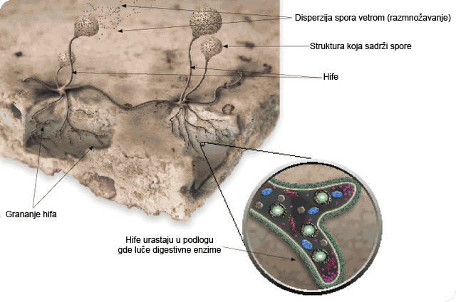
To su najednostavnije gljive . Česta vrsta je crna hlebna buđ. Iz spora se na hljebu razvijaju hife , koje se šire po površini hljeba upijajući razložene hranjive materije iz njega.

- Gljive sa višećelijskim micelijumom
- Parazitske patogene, askosporne gljive
Taphrina pruni –rogač šljive, Ascomycotina
Taphrina deformes- kovrdžavost lista breskve, Ascomycotina

Taphrina pruni 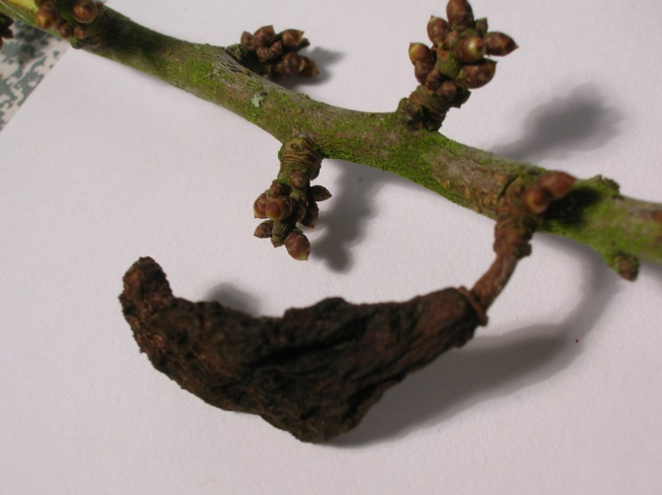

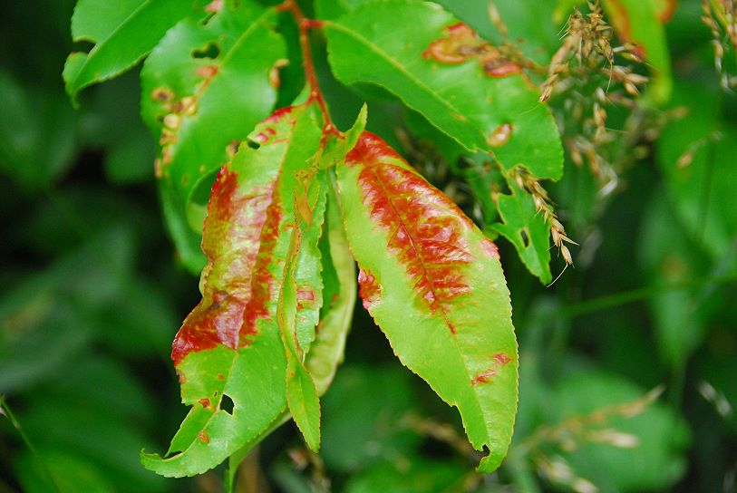

Taphrina deformes 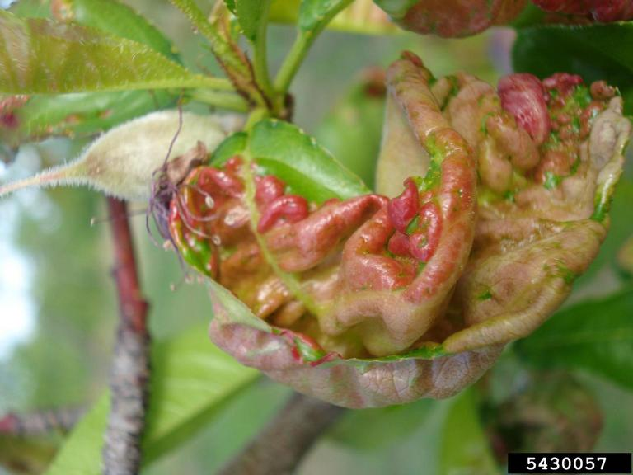
B-bazidiosporne makromicete čije je plodonosno tijelo predstavljeno pečurkama
-Jednogodišnje plodonosno tijelo sa listastim himenoforom
Agaricus campestris, Basydiomycotina
Agaricus campestris (poljski šampinjon,rudnjača) široko je rasprostranjena jestiva gljiva. Klobuk je bijel do svijetlo-smeđ, mesnat , širok 5-12cm. Himenofor je listast, upocetku crvenkast a kasnije tamnosmeđ.

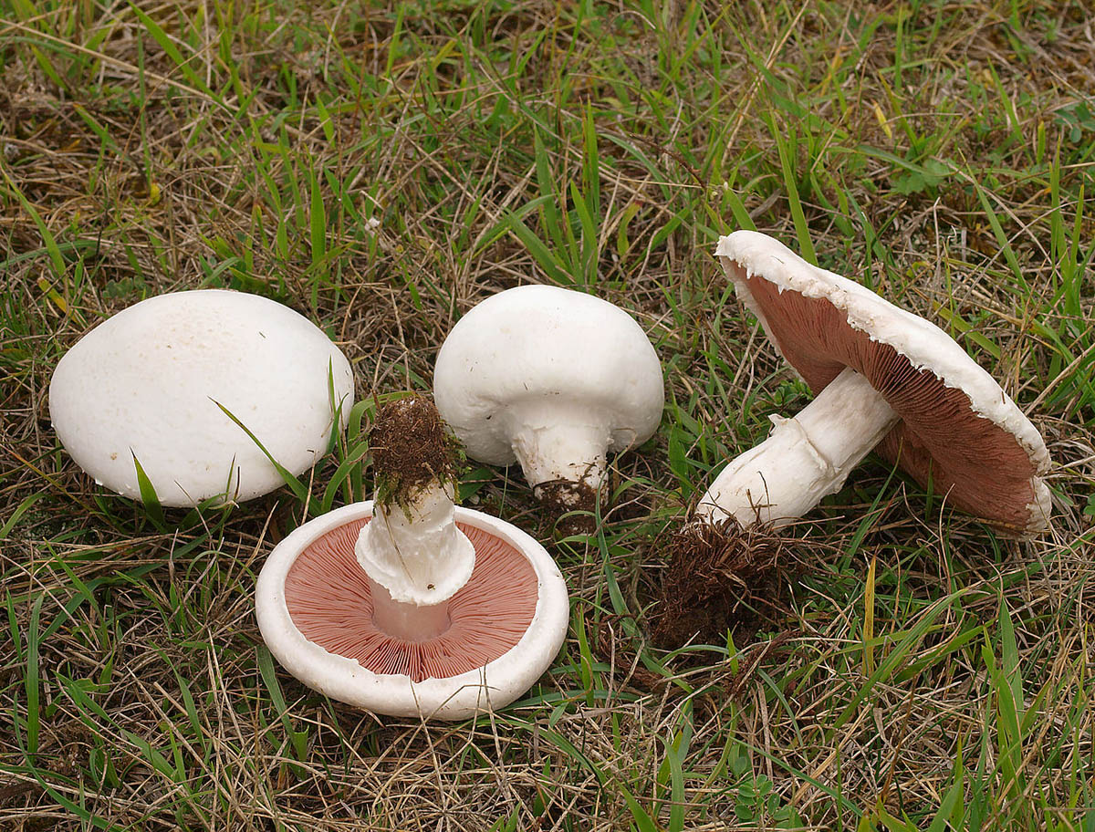

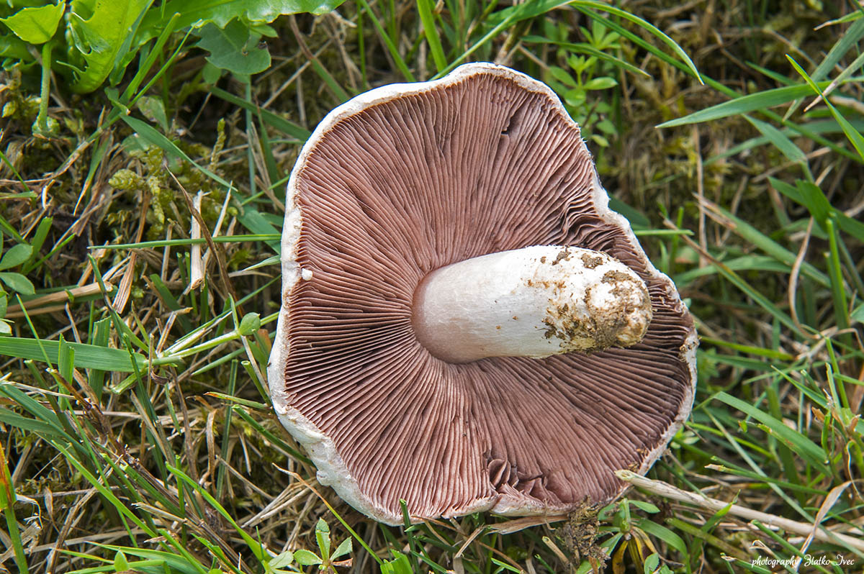

Višegodišnje plodonosno tijelo sa cijevastim himenoforom
Fomes fomentarius -trud , Basidiomycotina
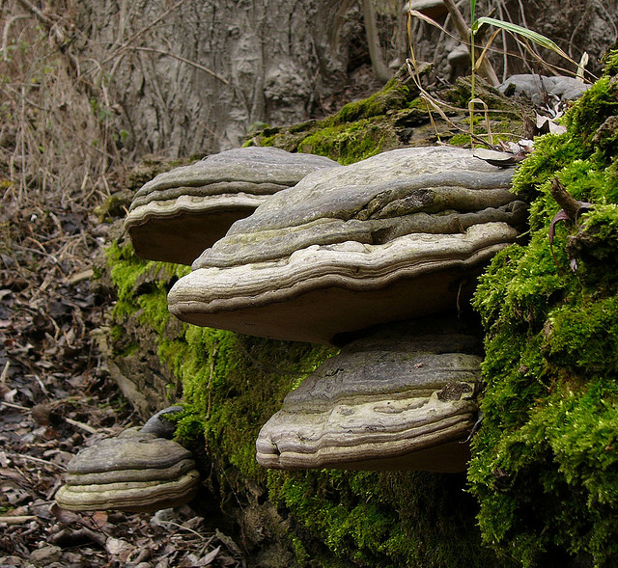
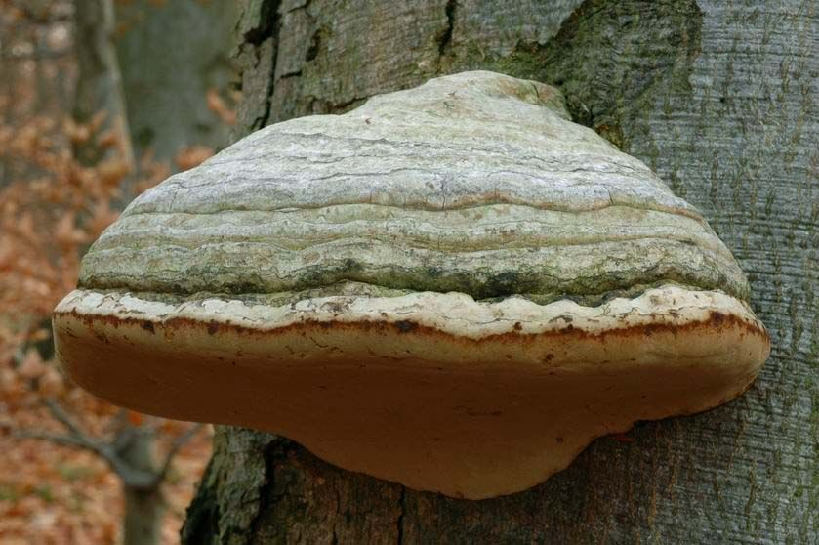
U prirodi se nalazi veliki broj otrovnih i neotrovnih gljiva , pri čemu je broj otrovnih zanemarljivo mali u odnosu na jestive. Mnoge imaju hranjivo i ukusno plodonosno tijelo bogato proteinima, mastima i vitamima. Takve su: vrganj, lisičarka, mliječnica, šampinjoni...ali postoje i veoma otrovne vrste:pupavka, ludara, panterovka...
Gljive kao razlagači imaju veoma važnu ulogu u prirodi.Saprofitske gljive omogućavaju kruženje materije u prirodi. Razlažući ostatke uginulih organizama vraćaju zemljištu mineralne materije. Gljive često žive u simbiozi sa korjrnovima biljaka, takav odnos naziva se mikoriza. Korjenovi drveća su obavijeni hifama. Hife obezbjeđuju korjenu vodu i mineralne materije, a zauzvrat dobijaju šećere i druge organske materije.

